SK스퀘어-텔레콤-하이닉스,
‘SK ICT 연합’ 출범 선언
- 반도체와 5G∙AI 융합 시대 도래… ‘3사 시너지협의체’ 가동해 글로벌 진출
- 시너지 첫 결과물로 SKT 자체 개발 AI반도체 SAPEON에 공동투자, 사업확대
- 해외서도 ‘SK 투자 본능’ 깨운다… 1조원 이상 ICT 투자자본 조성 및 운영 추진
- SK하이닉스, 글로벌 일류 기술기업 도약… ‘인사이드 아메리카’ 전략 실행
엠바고(온라인기준) : 한국 1/9(일) 09시, 미국 라스베이거스 1/8(토) 16시

[2022.1.9]
SK스퀘어(대표이사 박정호, www.sksquare.com), SK텔레콤(대표이사 유영상, www.sktelecom.com), SK하이닉스(대표이사 박정호∙이석희, www.skhynix.com)가 미국 라스베이거스에서 열린 세계 최대 가전∙IT 전시회 CES 2022에서 ICT 융합기술을 공동 개발 및 투자하고 글로벌 진출까지 도모하는 ‘SK ICT 연합’ 출범을 선언했다.

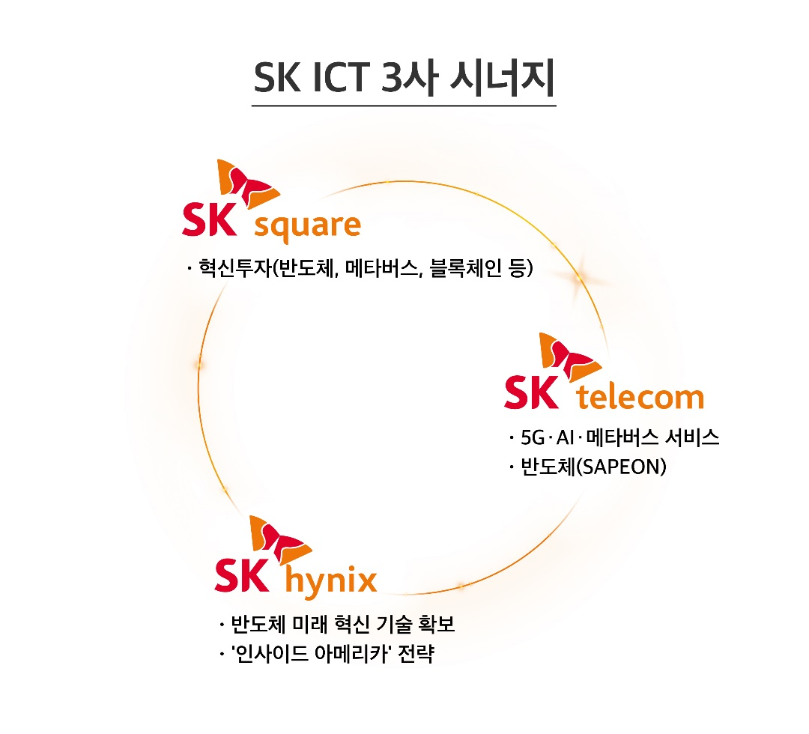

이러한 비전은 SK하이닉스가 SK그룹 편입 10주년을 맞았고, SK텔레콤 분할로 SK스퀘어가 탄생하면서 반도체-통신-투자를 잇는 시너지 창출이 가능한 기업 구조가 마련됐기에 가능했다.

또한 그동안 독립적인 영역이었던 반도체, 5G, AI 산업이 서로 융합하며 발전하는 시대가 도래함으로써 SK ICT 3사 시너지 전략이 주효하다는 판단이 있었다.

SK ICT 3사는 반도체, 5G, AI 등 다양한 ICT 영역에서 글로벌 최고 수준의 경쟁력을 두루 갖춘 기업이 드문 상황에서, 글로벌 시장을 무대로 ▲SK스퀘어의 혁신투자 ▲SK텔레콤의 5G∙AI 기술 ▲SK하이닉스의 반도체 미래 혁신 기술을 지렛대 삼아 지속적으로 공동 사업을 추진한다는 방침이다.

SK스퀘어, SK텔레콤, SK하이닉스는 올 1월부터 박정호 부회장의 주도하에 유영상, 이석희 사장이 참여하는 ‘3사 시너지협의체’를 운영한다. 국내외 반도체, ICT 분야 R&D(연구개발) 협력, 공동투자 등을 논의하고 글로벌 진출을 추진하는 최고 의사결정기구다.

- 3사 시너지 첫 결과물로 SKT 자체 개발 AI 반도체 SAPEON 키운다

SK ICT 3사 시너지의 첫 결과물은 국내 최초 데이터센터용 AI 반도체 SAPEON(사피온)의 글로벌 시장 진출이다. 3사 공동 투자를 통해 미국법인 ‘SAPEON Inc.’를 설립해 글로벌 AI 반도체 시장을 본격 공략한다.

SK텔레콤은 5G, AI 분야에서 축적한 R&D 역량과 서비스 경험을 기반으로 SAPEON 기술 개발을 주도함으로써 중장기적으로 데이터센터, 자율주행 전용 SAPEON 모델 라인업을 늘려 나간다는 계획이다.

또한 SK하이닉스는 메모리 반도체 기술과 AI 반도체의 시너지를 도모하며, SK스퀘어는 SK텔레콤과 함께 전략적∙재무적 투자자를 공동으로 유치할 예정이다.

SAPEON Inc.는 주로 미국에 거점을 둔 글로벌 빅테크 기업을 주요 고객사로 삼아 AI 반도체 사업을 확장하는 전초기지 역할을 맡는다. 미국 내 풍부한 반도체 개발 인력을 확보하고 외부 투자를 유치하기 위함이다. SAPEON Korea는 SAPEON Inc.의 자회사로 한국과 아시아 지역 사업을 담당하게 된다.

SK텔레콤은 미래 ICT 서비스가 AI와 메타버스를 융합한 세상, 즉 ‘AI-VERSE(AI와Universe의 합성어)’가 될 것으로 내다보고 T우주∙이프랜드(ifland)∙AI Agent 3대 서비스를 혁신해 나갈 예정이다.

또한 스마트폰에 이어 향후 10년을 이끌어 갈 미래 디바이스(기기)인 UAM(도심항공모빌리티), 자율주행차, 로봇에 진화된 커넥티드 인텔리전스(Connected Intelligence)를 더해 기존에 없던 새로운 서비스를 선보일 계획이다.

유영상 SK텔레콤 사장은 “AI, 메타버스, 5G 분야내 기술혁신에 따른 변화에 적극 대응해 SK ICT 연합의 미래 10년을 준비하는 원년을 만들겠다”고 밝혔다.

- SK스퀘어-텔레콤-하이닉스, 1조원 이상 ICT 투자자본 공동 조성 추진

SK ICT 3사는 올해 해외 투자를 위한 거점을 마련하고 해외 투자자로부터 투자를 유치해, 총 1조원 이상의 글로벌 ICT 투자자본을 조성 및 운영할 예정이다. 현재 해외 유수 투자자들과 세부 논의를 진행하고 있는 단계다.

이렇게 조성된 글로벌 ICT 투자자본의 투자처는 AI, 메타버스, 블록체인, 반도체 분야에서 혁신 기술을 보유한 기업이 될 전망이다.

SK ICT 3사는 전략적 투자를 기반으로 ICT 기술 융합 트렌드를 주도하고, 미래 산업 지형을 크게 바꿀 수 있는 해외 유니콘 기업을 발굴함으로써 SK ICT 주력 사업과 시너지를 도모한다는 계획이다.

이를 통해 SK텔레콤과 SK하이닉스는 투자한 기업과 사업 파트너십을 강화하거나, 향후 유리한 조건으로 해당 기업을 인수하는 기회를 선점할 수 있게 된다. SK스퀘어는 투자전문 기업으로서 중요한 투자 실적(Track Record)과 기업가치 증대 효과를 노린다.

글로벌 시장조사기업 Mergermarket에 따르면, 2021년 글로벌 기업 인수(Buyout) 시장 규모는 약 1400조원(1조1720억달러)에 달하며 2020년 대비 약 2배 증가했다. 글로벌 기업간 인수합병을 통해 산업이 빠르게 재편되고 있으며, 이러한 흐름을 따라가지 못하는 기업은 경쟁에서 뒤쳐질 수 밖에 없는 상황이다.

- SK하이닉스, 글로벌 일류 기술기업 도약… ‘인사이드 아메리카’ 전략 실행

SK하이닉스는 급변하는 ICT환경을 주도하는 글로벌 일류 기술 기업으로 도약한다는 계획이다.

최근 반도체 시장은 AI, 자율주행, 메타버스 등 수요처의 다양화와 CPU, GPU, MPU 등 시스템 아키텍처 분야내 다원화가 진행중이다. 따라서 기존의 경쟁 법칙은 더 이상 통용되지 않아 지속적인 경쟁력을 유지하기 위해서는 새로운 사업 모델 발굴과 기술 개발이 필수적이다.

SK하이닉스는 인텔 낸드 사업부를 인수해 낸드플래시 경쟁력도 글로벌 최고 수준으로 강화할 수 있게 됐다. 더 나아가 기존의 반도체 공급사 역할에서 벗어나 글로벌 유수 ICT 기업과 함께 미래 기술을 선도하는 기업으로 거듭날 계획이다.

특히 세계 최대 ICT 시장이자 격전지인 미국에서 '인사이드 아메리카(Inside America)' 전략을 실행해 사업경쟁력을 강화하고 새로운 파트너십을 확장해 나갈 예정이다. 이에 미주 사업조직을 신설하고 미주 R&D센터도 건립한다. 이러한 SK하이닉스의 경쟁력을 기반으로 SK ICT 3사와 글로벌 ICT 기업의 협업도 한층 강화될 전망이다.

이석희 SK하이닉스 사장은 “SK하이닉스는 더욱 뛰어난 기술과 제품, 그리고 인류와 사회를 위한 가치 창출을 통해 글로벌 일류 기술기업으로 도약할 것”이라고 강조했다.

한편 SK스퀘어는 혁신 투자를 통해 SK ICT 3사의 시너지를 한층 끌어올릴 계획이다. 특히 SK하이닉스의 글로벌 확장, 신기술 개발 확대 움직임에 발맞춰 반도체 생태계 공동 투자에 앞장서는 한편 메타버스, 블록체인과 같이 미래 혁신을 이끌 넥스트 플랫폼(Next Platform)에 투자를 확대해 나갈 예정이다.

최근 투자한 가상자산거래소 코빗과 연계해 글로벌 블록체인 신사업에 진출하고, SK텔레콤 메타버스 플랫폼 ‘이프랜드’에 블록체인 기반 경제 시스템을 구축하는데 시너지를 낼 계획이다.

박정호 부회장은 “SK ICT 연합이 서로 힘을 모아 글로벌 시장에서 크게 도약하고 혁신하는 한 해를 만들 것”이라며, “글로벌 반도체∙ICT 산업을 이끈다는 자부심을 갖고 대한민국 국가 경제에 기여하는 기업으로 거듭나겠다”고 밝혔다.

[사진설명]
사진1. 박정호 SK스퀘어 부회장이 CES 2022가 열린 미국 라스베이거스에서 기자 간담회를 갖고 ‘SK ICT 연합’의 비전을 발표하고 있다.

사진2. 유영상 SK텔레콤 사장이 CES 2022가 열린 미국 라스베이거스에서 기자 간담회를 갖고 ‘SK ICT 연합’의 비전을 발표하고 있다.

사진3. 이석희 SK하이닉스 사장이 CES 2022가 열린 미국 라스베이거스에서 기자 간담회를 갖고 ‘SK ICT 연합’의 비전을 발표하고 있다.

사진4. SK스퀘어, SK텔레콤, SK하이닉스 경영진들이 CES 2022가 열린 미국 라스베이거스에서 기자 간담회를 갖고 질의 응답을 진행하고 있다. 왼쪽부터 차례로 박정호 SK스퀘어 부회장, 류수정 SK텔레콤 AI Accelerator 담당, 유영상 SK텔레콤 사장, 이석희 SK하이닉스 사장, 노종원 SK하이닉스 사장, 윤풍영 SK스퀘어 CIO.

<끝>

